РЕАБИЛИТАЦИЯ ПОСЛЕ ИНСУЛЬТА, В ДОМАШНИХ УСЛОВИЯХ
Если Ваш родственник перенес инсульт — не паникуйте, примите оказываемую поддержку и ни в коем случае не теряйте надежду. Ваши знания и спланированные действия станут крепкой основой на пути к восстановлению здоровья и самостоятельности близкого Вам человека.
Важно! Реабилитация должна продолжаться даже посла выписки из больницы или реабилитационного центра.
Возвращение домой  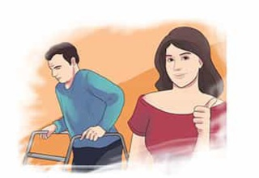  - Подготовьте высокую и твердую кровать с возможностью подхода с двух сторон.  - Прикроватное кресло и туалет должны быть со «здоровой» стороны. Кресло размещают у изголовья, туалет у ног.  - Позаботьтесь о наличии специальных косметических средств по уходу за кожей и расходных гигиенических материалов (подгузника, пелёнок, салфеток и прочее)  - Закажите ортезы и средства помощи при передвижении (трость, ходунки, коляска и др.)  - Оборудуйте квартиру перилами и поручнями, за которые бальной с нарушениями координации может держаться.  - Уберите все, что может спровоцировать падения и стать источником повышенной опасности (коврики, провода бытовые приборы).  Контролируйте прием лекарств  - Необходим постоянный регулярный прием всех лекарств.  - Не меняйте дозу препарата и не прекращайте их прием самостоятельно.  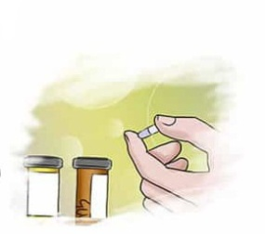  - Обратитесь к врачу, если какой-либо препарат вызывает побочные реакции.  - Ведите список принимаемых препаратов. | Организуйте здоровое питание  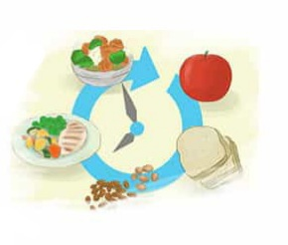  - Здоровое питание способствует снижению уровня холестерина в крови, уменьшению образования атеросклеротических бляшек в артериях. Употребление здоровой пищи поможет уменьшить избыточный вес и держать артериальное давление под контролем  - Нужно питаться часто и небольшими порциями  - Калорийность рациона должна составлять на более 2500 ккал  - Суточная норма белков в пределах 50-90г. Умеренно ограничить углеводы (300-350 г) и жиры (50-30г. животные жиры лучше заменить растительными).  - Продукты рекомендуется отваривать, готовить на пару.  - В рационе должно быть достаточно растительной клетчатки (для профилактики запоров, источник витаминов).  - Потребляйте необходимое количество калия, магния.  - Ограничьте употребление соли  - Учитывайте действие медикаментов  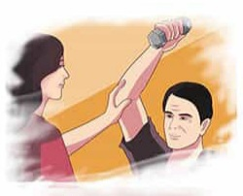  - Откажитесь от приема алкогольных напитков и курения.
ОСНОВНЫЕ МЕТОДЫ РЕАБИЛИТАЦИИ:
- Занятия ЛФК (Самая важная часть. Нужно делать все, что позволяет организм и немного больше. Делать упражнения в любом положении, в любое время и в любом месте)
- Массаж (курсами по 15-20 сеансов через каждые 2-3 месяца)
- Прогулки (ходьба). Сначала недолго, по полчаса. Потом наращивать нагрузку и длительность.
- Логопедические занятия (если есть речевые нарушения).
- Домашние дела. Стараться делать все, что получается по дому.
- Общение. По телефону, на улиц, в гостях. Нужно настраивать свои коммуникативные функции на помощь в реабилитации.

